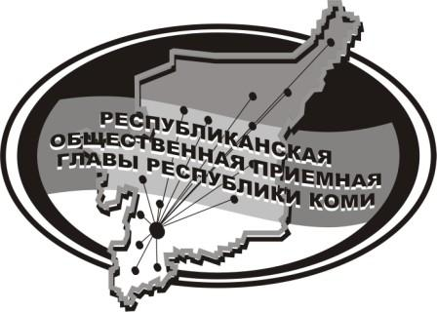
Государственное казенное учреждение Республики Коми
«Центр обеспечения деятельности Администрации
Главы Республики Коми»

20 мая 2023 г.

с 14.00 до 15.00

в Общественной приёмной Главы РК состоится
прямая линия на тему

«По вопросам приема детей в спортивную школу на новый тренировочный сезон
2023-2024»

с участием

Никифоровой Елены Ивановны,
и.о. директора Усть-Куломской спортивной школы

Телефон прямой линии: 94 – 485

Мероприятие состоится по адресу:
с.Усть-Кулом, ул.Советская, д.37, каб. 10.

